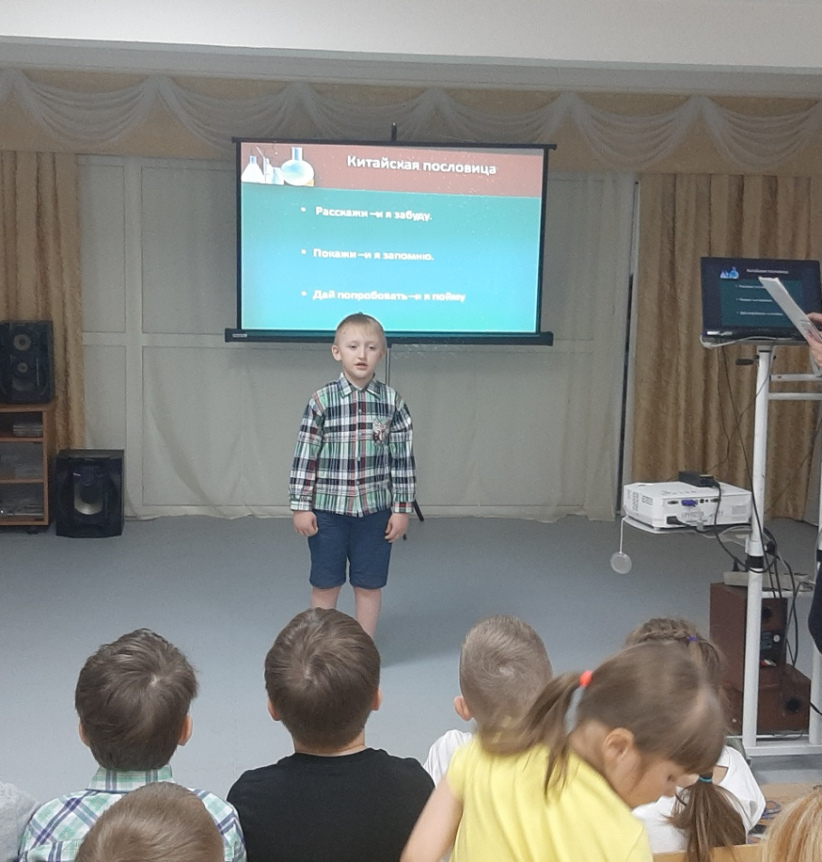

Конкурс детских проектов «Невероятно, но факт! Мой первый научный проект»
МБДОУ «Детский сад № 27»

В апреле 2022 года в МБДОУ «Детский сад № 27» прошел конкурс детских проектов «Невероятно, но факт! Мой первый научный проект», где дети представляли проекты по экспериментальной деятельности.
Основная цель Конкурса:
- выявление и поддержка свободной творческой личности ребёнка в области развития пространственного мышления и естественно – научных представлений.
Отборочный тур конкурса прошел в 1, 2 и 3 корпусе, и было выбрано по два лучших проекта от каждого корпуса, которые вышли в финал конкурса.
Всего на конкурсе было представлено 15 проектов по экспериментальной деятельности и 21 участник. Дети представляли проекты на следующие темы: «Извержение вулкана и его последствия», «Ледяное волшебство», «Звезда по имени солнце», «Путешествие капельки», «Эксперименты со свечками» и другие…
Финал конкурса прошел в корпусе № 3. Где финалисты представляли свои проекты.
Победители конкурса:
I – место Челышева Ника, Козлов Ярослав, проект «Кругом вода» (корпус № 2)
II-место Нечаев Леонид проект «Чудо травянчики» (корпус № 2)
III – место Монич Платон, проект «Эксперименты с энергией расширения и движения» (корпус № 3)
Поздравляем победителей!!!
Дети и родители с удовольствием поучаствовали в конкурсе проектов. Было очень интересно, дети задавали много вопросов выступающим, узнали для себя много нового и интересного!!!
Экспериментальная деятельность в ДОУ это систематические создания новых образовательных продуктов, основанная на теоретических или практических занятиях, полученных в результате научных исследований. Стимулирует интеллектуальную активность и любознательность. Это истинно детская деятельность, которая является ведущей на протяжении всего дошкольного возраста.

